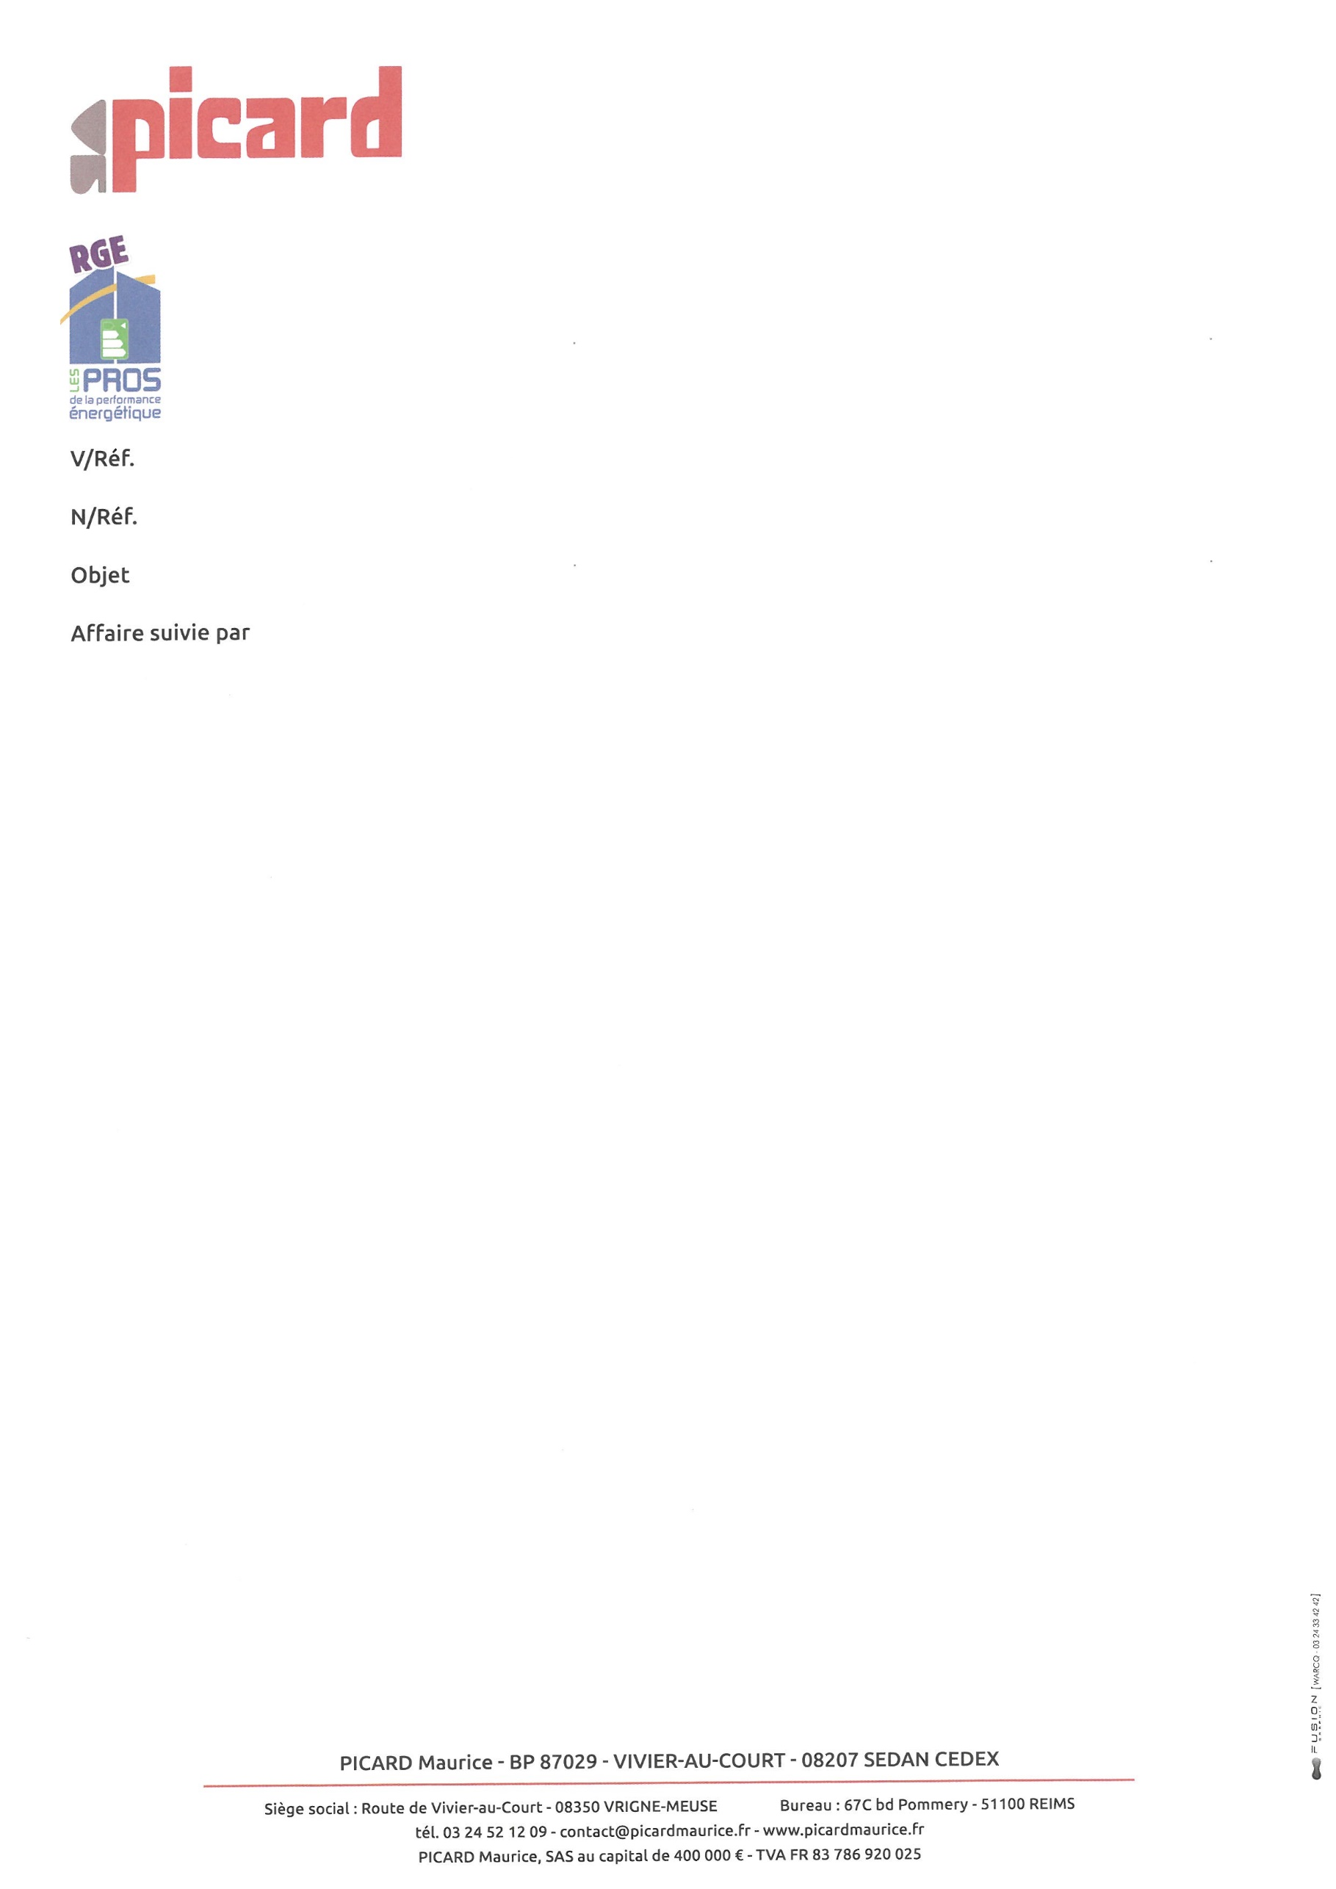

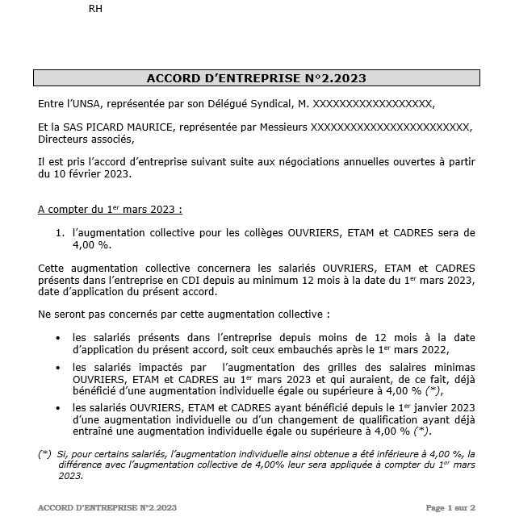

1. une prime de partage de la valeur d’un montant de 500 euros sera versée le 31 juillet 2023 aux salariés bénéficiaires selon les conditions qui seront définies dans un accord d’entreprise distinct. Le montant de 500 euros ainsi négocié équivaut à 2,5% du salaire médian 2022.

Le versement de cette prime de 500 euros, ajouté à l’augmentation de 4% définie au point n°1, portera ainsi l’augmentation collective globale pour l’année 2023 à 6,5% en moyenne.

1. le montant du panier PICARD passera de 10,50 € à 11,00 € à compter du 1er mars 2023.
2. les indemnités de grand déplacement journalières pour les OUVRIERS et ETAM demeurent inchangées, soit 50,00 € pour les ouvriers et 54,70 € pour les ETAM.

Du fait de l’augmentation du panier du vendredi, les indemnités de grand déplacement hebdomadaires s’élèveront, pour une semaine complète, à 50,00 € x 4 jours du lundi au jeudi + 11,00 € le vendredi = 211,00 € pour les ouvriers.

Pour les ETAM elles s’élèveront à 54,70 € x 4 jours du lundi au jeudi + 11,00 € le vendredi = 229,80 €.

Fait pour valoir application le 01.03.2023

Fait en 3 exemplaires originaux à Vrigne-Meuse, le 20/03/2023

Pour la SAS PICARD MAURICE Le Délégué Syndical UNSA

XXXXXXXXXXXXXXXXXXXXXXXXXXXXX XXXXXXXXXXXXXXXXXXX

